**Лабораторна робота №2**

**з дисципліни «Бази даних»**

**Виконали:**

Олексійчук Станіслав ІМ-43,

Хубеджева Єлизавета ІМ-43

Київ 2025

**ER-діаграма**

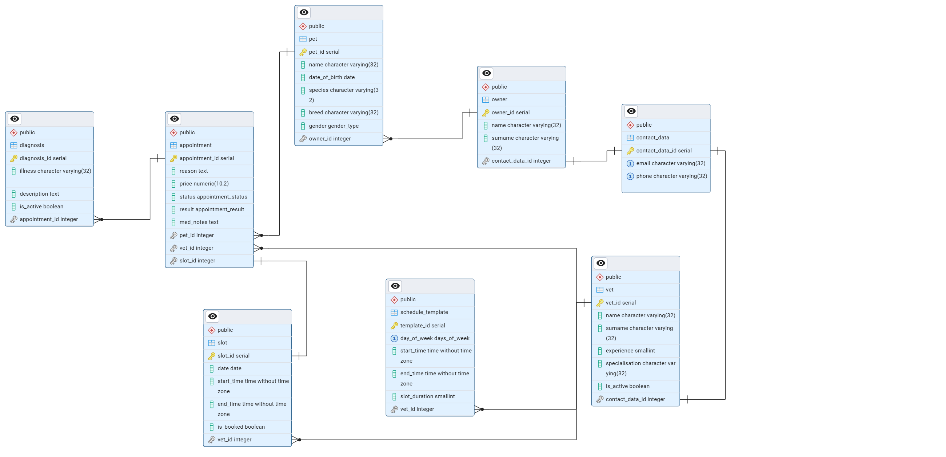

**Сутності, енами та їх зв’язки**

1. **Енами**

* gender_type ('male', 'female') – стать;
* appointment_status ('scheduled', 'in progress', 'completed') – статус прийому;
* appointment_result ('healthy', 'diagnosed', 'recovered') – результат прийому;
* days_of_week ('monday', 'tuesday', 'wednesday', 'thursday', 'friday', 'saturday', 'sunday') – дні тижня.

1. **Сутності**

***Contact_Data (Контактні Дані)***

* **contact_data_id SERIAL:** Унікальний ідентифікатор конкретного контакту. **(Первинний Ключ, PK)**.
* email VARCHAR(32): Електронна пошта для зв'язку.
* phone VARCHAR(32): Номер телефону для зв'язку.

***Owner (Власник)***

* **owner_id SERIAL:** Унікальний ідентифікатор власника. **(Первинний Ключ, PK)**.
* name VARCHAR(32): Ім'я власника.
* surname VARCHAR(32): Прізвище власника.
* contact_data_id INTEGER: Посилання на контактні дані. **(Зовнішній Ключ, FK)**.

***Pet (Домашній улюбленець)***

* **pet_id SERIAL:** Унікальний ідентифікатор тварини (медична картка). **(Первинний Ключ, PK)**.
* name VARCHAR(32): Кличка тварини.
* date_of_birth DATE: Дата народження тварини.
* species VARCHAR(32): Вид тварини.
* breed (optional) VARCHAR(32): Порода тварини.
* gender gender_type: Стать тварини.
* owner_id INTEGER: Посилання на власника тварини. **(Зовнішній Ключ, FK)**.

***Vet (Ветеринар)***

* **vet_id SERIAL:** Унікальний ідентифікатор лікаря. **(Первинний Ключ, PK)**.
* name VARCHAR(32): Ім'я лікаря.
* surname VARCHAR(32): Прізвище лікаря.
* experience (optional) VARCHAR(8): Досвід роботи (стаж).
* specialisation VARCHAR(32): Спеціалізація лікаря.
* is_active BOOLEAN: Статус активності; визначає, чи повинен генеруватися графік (True/False).
* contact_data_id INTEGER: Посилання на контактні дані. **(Зовнішній Ключ, FK)**.

***Schedule_Template (Шаблон Графіку)***

* **template_id SERIAL:** Унікальний ідентифікатор правила графіка. **(Первинний Ключ, PK)**.
* day_of_week days_of_week: День тижня, до якого застосовується правило.
* start_time TIME: Типовий час початку зміни.
* end_time TIME: Типовий час закінчення зміни.
* slot_duration SMALLINT: Стандартна тривалість одного прийому (у хвилинах).
* vet_id INTEGER: Посилання на лікаря, якому належить правило. **(Зовнішній Ключ, FK)**.

***Slot (Доступний Слот)***

* **slot_id SERIAL:** Унікальний ідентифікатор блоку часу. **(Первинний Ключ, PK)**.
* date DATE: Дата слота.
* start_time TIME: Фактичний час початку слота.
* end_time TIME: Фактичний час закінчення слота.
* is_booked BOOLEAN: Статус: True (зайнято) або False (вільно).
* vet_id INTEGER: Посилання на лікаря, який обслуговує цей час. **(Зовнішній Ключ, FK)**.

***Appointment (Прийом)***

* **appointment_id SERIAL:** Унікальний ідентифікатор факту прийому. **(Первинний Ключ, PK)**.
* reason (optional) TEXT: Описана причина запису.
* price NUMERIC(10, 2): Загальна вартість послуг.
* status appointment_status: Поточний стан прийому (SCHEDULED, IN_PROGRESS, COMPLETED).
* result appointment_result: Загальний медичний висновок (DIAGNOSED, RECOVERED, HEALTHY).
* med_notes TEXT: Детальні нотатки лікаря.
* pet_id INTEGER: Посилання на тварину, яка прийшла/прийде на прийом. **(Зовнішній Ключ, FK)**.
* vet_id INTEGER: Пряме посилання на лікаря, який проводив/проводитиме прийом. **(Зовнішній Ключ, FK)**.
* slot_id INTEGER: Посилання на заброньований блок часу. **(Зовнішній Ключ, FK)**.

***Diagnosis (Діагноз)***

* **diagnosis_id SERIAL:** Унікальний ідентифікатор поставленого діагнозу. **(Первинний Ключ, PK)**.
* illness VARCHAR(32): Назва встановленої хвороби або стану.
* description TEXT: Детальний опис стану.
* is_active BOOLEAN: Статус діагнозу (True – хвороба з’явилася/триває, False – хвороба вилікувана).
* appointment_id INTEGER: Посилання на прийом, під час якого поставлено діагноз. **(Зовнішній Ключ, FK)**.

1. **Зв’язки**

* **Owner ↔ Contact_Data (1 : 1):** Один власник може мати один номер телефону та одну електронну пошту.
* **Owner ↔ Pet (1 : 1..N):** Один власник може мати одного або багато домашніх улюбленців.
* **Pet ↔ Appointment (1 : 0..N):** Один домашній улюбленець може не мати жодного прийому або мати їх багато.
* **Appointment ↔ Diagnosis (1 : 0..N):** Після одного прийому може бути не виданий діагноз або видані їх кілька.
* **Vet ↔ Contact_Data (1 : 1):** Один ветеринар може мати один номер телефону та одну електронну пошту.
* **Vet ↔ Schedule_Template (1 : 0..N):** Один ветеринар може не мати шаблон розкладу або мати їх декілька (до 7 – кількість днів тижня).
* **Vet ↔ Slot (1 : 0..N):** Один ветеринар може не мати «слотів» для прийомів (vet.is_active = False) або мати їх багато.
* **Slot ↔ Appointment (1 : 0/1):** Один «слот» може бути незаброньованим або заброньованим лише одним прийомом.
* **Vet ↔ Appointment (1 : 0..N):** У одного ветеринара може не бути записів/прийомів або він має їх декілька.

**Припущення та обмеження**

* Ми припускаємо, що кожна Тварина (Pet) має лише одного основного Власника (Owner) у системі. Модель не підтримує ідею спільного володіння або другого контактного номера чи електронної пошти.
* Ми припускаємо, що Slot.date, Slot.start_time і Slot.end_time є основою для часу прийому, тому використовуватимемо Slot.slot_id як FK (Foreign Key) у таблиці Appointment, спростивши модель.
* Ми припускаємо, що всі часові дані (start_time, end_time) зберігаються в одному часовому поясі і немає необхідності керувати міжрегіональними часовими поясами.
* Ми припускаємо, що сутність Schedule_Template існує виключно як конфігурація для програмного забезпечення (шаблон для подальших «слотів»). Вона не має прямого FK до Slot, оскільки ми припускаємо, що це б ускладнило зміну графіка.
* Ми припускаємо, що Vet.is_active = False є достатнім критерієм, щоб програмне забезпечення припинило генерацію нових слотів для цього лікаря, навіть якщо в Schedule_Template є активні записи.
* Ми припускаємо, що атрибути Appointment змінюватимуться в залежності від статусу прийому. Якщо статус SCHEDULED або IN_PROGRESS, то result і med_notes дорівнюють NULL, і відповідно якщо COMPLETED – мають якісь значення NOT NULL.
* Ми припускаємо, що Appointment має статус COMPLETED. У залежності від атрибуту result (DIAGNOSED/RECOVERED/HEALTHY) залежатиме існування діагнозу. Якщо
  + result = HEALTHY, діагнозу не буде, лише med_notes;
  + result = DIAGNOSED, діагноз буде з is_active = True, але med_notes теж залишаються;
  + result = RECOVERED, діагноз буде з is_active = False, але med_notes теж залишаються.
* Ставимо обмеження, що Schedule_Template.slot_duration повинен бути більшим за 15 хвилин. Це запобігає створенню недійсних або нульових слотів.
* У сутностях Schedule_Template і Slot, end_time має бути строго пізнішим, ніж start_time.
* Згенеровані Slot.date (доступні для бронювання) повинні бути більшими або рівними поточній даті, щоб запобігти бронюванню в минулому.
* Appointment.price (ціна прийому) має DEFAULT значення, рівне 0. Виставлена ціна може бути відповідно більшою або рівною за нуль.
* Уся інформація про пацієнта (окрім breed), власника та ветеринара (окрім experience), контактні дані, інформація про діагноз (якщо він існує), інформація про «слот» та певний шаблон, згадана інформація про прийоми (окрім певних умов, вказаних при статусі та результаті прийому) має бути NOT NULL.